Министерство российской федерации по связи и
Сибирский
государственный
университет
телекоммуникаций
и информатики
информатизации
Сибирский государственный университет
телекоммуникаций и информатики

Кафедра ВС

Расчетно-гафическое задание по
дисциплине:
“Архитектуры вычтслительных
систем ”

Вариант №10

Выполнил: студент гр. П-35
Левченко Е.В.
Проверил: Хорошевский В.Г.

Дата________

Оценка______

Новосибирск
2005
Задание:

- Осуществить анализ возможностей вычислительных систем с
SIMD-архитектурой
- Рассчитать функцию r(t) надежности ЭВМ II поколения и построить для нее график
1. Архитектура SIMD (Single Instruction – Multiple Data Stream) представляет возможность одному потоку команд обрабатывать несколько потоков данных.

МАТРИЧНЫЕ ВЫЧИСЛИТЕЛЬНЫЕ СИСТЕМЫ

Матричные вычислительные системы (ВС) обладают более широкими архитектурными возможностями, чем конвейерные ВС: их каноническая архитектура относится к типу SIMD. Матричные ВС – это системы с массовым параллелизмом (Massively Parallel Computer Systems), следовательно, они не имеют принципиальных ограничений в наращивании своей производительности.
Матричные ВС предназначаются для решения сложных задач, связанных с выполнением операций над векторами, матрицами и массивами данных (Data Arrays).
Работы по созданию матричных систем были начаты в 60-х годах 20 столетия, первые высокопроизводительные (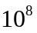 опер./с ) реализации ВС появились в 1970-х годах. Современные ВС, которые завершают архитектурный ряд матричных систем, обладают быстродействием 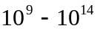 опер./с.
Ниже мы рассмотрим каноническую структуру матричного процессора осветим текущее состояние в указанной области и дадим анализ архитектуры матричных систем.

КАНОНИЧЕСКАЯ ФУНКЦИОНАЛЬНАЯ СТРУКТУРА МАТРИЧНОГО ПРОЦЕССОРА

Матричный или векторный процессор (Array Processor) представляет собой “матрицу” связанных идентичных элементарных процессоров, управляемых одним потоком команд (рис. 5.1).

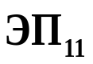
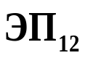
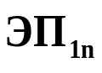
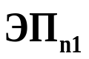
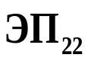
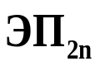
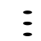
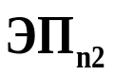


55
Устройство управления

Рис. 5.1. Матричный процессор

Элементарный процессор (ЭП) включает в себя как арифметико-логическое устройство и память, так и локальный коммутатор. Сеть связей между ЭП (точнее, локальными коммутаторами) позволяет осуществлять обмен данными между любыми процессорами. Поток команд поступает на матрицу ЭП от единого устройства управления (SIMD-архитектура, в каноническом виде).
Архитектура матричного процессора была выбрана в начале 60-х годов 20 века, была обоснована существовавшими экономическими ограничениями и необходимостью обеспечения высокой производительности при решении сложных задач. В самом деле, в то время основная доля стоимости ЭВМ приходилась на схемы устройства управления, а не на схемы арифметико-логического устройства или памяти. Поэтому централизация устройства управления и параллелизм устройств обработки и хранения информации обеспечивали компромисс между стоимостью и производительностью ВС. Однако следует заметить, что с развитием интегральной технологии для производства электронных схем эти экономические соображения стали несущественными при выборе архитектуры вычислительного средства.
Существует широкий спектр сложных научных, технических и экономических задач, которые эффективно решаются на матричных процессорах. При решении сложных задач фактически один и тот же алгоритм параллельно (одновременно) реализуется над многими частями исходного массива данных. Ясно, что перед решением сложной задачи на матричном процессоре требуется предварительная организация данных в векторы или упорядоченные множества. Следовательно, в каждом ЭП размещаются и обрабатываются свои компоненты векторов или свои локальные массивы данных.
Итак, параллелизм в работе элементарных процессоров принципиально позволяет достичь любого уровня быстродействия матричного процессора.
Безусловно матричные процессоры ориентированы на работу в монопрограммном режиме (когда решается только одна задача, представленная в параллельной форме). Однако такие процессоры могут быть использованы и в мультипрограммных режимах (когда решается несколько задач или выполняется несколько параллельных программ с различным числом ветвей, в общем случае). Реализация мультипрограммных режимов в матричном процессоре осуществляется за счет разделения и “времени” и “пространства”. В самом деле, в матричном процессоре имеется единственное устройство управления и множество ЭП, следовательно, в мультипрограммной ситуации должно “делиться” время первого и элементарные процессоры (“пространство”) между программами.
Первой матричной ВС была система SOLOMON (Simultaneous Operation Linked Ordinal MOdular Network). Эта ВС была разработана в Иллинойском университете (University of Illinois) США под руководством Даниеля Л. Слотника (Daniel L. Slotnick).
Планировалось, что система SOLOMON будет иметь матрицу из 3232 элементарных процессоров, способную выполнять операции над словами с переменной разрядностью, от 1 до 128 разрядов. Каждый ЭП должен был иметь в своем составе арифметико-логическое устройство с последовательной поразрядной обработкой и память емкостью 16 К бит. Все ЭП в данный момент времени могли выполнять только одну и ту же операцию над числами, хранящимися в их ячейках памяти (с одними и теми же адресами). При этом каждый ЭП мог находиться либо в активном состоянии и выполнять команды, поступающие из устройства управления, либо в пассивном состоянии и не реагировать на эти команды.
В качестве устройства управления в системе SOLOMON могла служить серийно выпускаемая ЭВМ. Эта машина должна была иметь память для хранения программ и осуществлять связь с внешними устройствами.
Работы по проекту SOLOMON велись с 1962 г., однако этот проект промышленного воплощения не нашел; в 1963 г. был создан лишь макет ВС размером 33 элементарных процессора. Позднее была построена конфигурация ВС размером 10 10 ЭП в фирме Westinghouse Electric Corporation.

АНАЛИЗ МАТРИЧНЫХ ВЫЧИСЛИТЕЛЬНЫХ СИСТЕМ

Матричные вычислительные системы начиная с 60-х годов 20 столетия относятся к основным концепциям построения сверхмощных средств вычислительной техники. Матричный способ обработки информации, в отличие от конвейерного, в принципе позволяет осуществлять неограниченное количество вычислительных процессов, следовательно, достичь любого уровня быстродействия вычислительных средств.
Матричные ВС – вариант технической реализации модели коллектива вычислителей. В таких системах в высокой степени воплощены фундаментальные архитектурные принципы.
Параллельность выполнения операций в матричных ВС обеспечивается на нескольких функциональных уровнях. На макроуровне параллельность достигается за счет одновременной работы нескольких матричных процессоров (квадрантов – в ILLIAC-IV и процессорных подсистем – в Connection Machine). На микроуровне параллельность выражается в возможности одновременной работы большого количества элементарных процессоров (64 ЭП в квадранте и 256 ЭП в системе ILLIAC-IV, 16384 ЭП в подсистеме и 65536 ЭП в моделях семейства Connection Machine).
В современных суперсистемах выделяются промежуточные функционально-структурные образования из элементарных процессоров (обусловленные, в частности, технологическими возможностями элементарной базы). Так, в моделях семейства СМ в качестве таких образований выступают процессорные кристаллы (вершины гиперкубической структуры). Эти кристаллы-вершины есть по сути матричные процессоры, в каждом из которых все ЭП (их 16 в СМ) взаимодействуют друг с другом через -мерную (двумерную в СМ-1) решетчатую структуру. На рассмотренном уровне параллелизм также поддерживается: осуществляется параллельная работа кристаллов-вершин и элементарных процессоров в пределах каждой из них.
В промышленных матричных ВС число параллельно выполняемых операций порядка 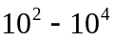;
Программируемость структуры в матричных системах проявляется более сильно, чем в конвейерных. В самом деле, матричная ВС может быть так настроена, что ее различные квадранты или подсистемы будут одновременно решать различные задачи. Кроме того, в пределах квадранта или подсистемы имеется возможность программировать направление передачи информации от каждого ЭП и, следовательно, настраивать канал связи между любыми ЭП. В матричных ВС заложены средства программного управления состоянием каждого элементарного процессора. Последнее позволяет матрицу или подсистему ЭП разбивать на группы, каждая из которых может реализовать свой режим обработки данных. Следовательно, на различных группах ЭП можно выполнять различные программы. Однако в силу того, что в квадранте или подсистеме имеется только одно устройство управления, группы ЭП должны работать последовательно.
Итак, если в мультипрограммном режиме в однопроцессорной ЭВМ имеет место разделение времени, то в матричной ВС – разделение “пространства” элементарных процессоров и системного времени. При этом различные задачи решаются на различных группах ЭП (состоящих из различного числа процессоров) и в различные (последовательные) отрезки времени. При такой организации мультипрограммного режима резко падает производительность всей системы, так как вместо параллельных вычислений производятся последовательно-параллельные и в пределе последовательные.
Матричные ВС располагают функционально гибкой структурой сети межпроцессорных связей. В первых системах (таких как ILLIAC-IV) предельно близких к канонической структуре матричного процессора сеть связей между ЭП представлялась двумерными решетками.
В современных системах (80-х и 90-х годов) двумерные решетки используются для организации сети межпроцессорных связей только в пределах одного кристалла, причем число элементарных процессоров в нем соответствует текущему уровню технологии БИС. Более того при эволюционном развитии архитектуры ВС такие двумерные решетки трансформируются в более совершенные -мерные (например, это имело место при переходе от модели СМ-1 к СМ-2). Процессорные кристаллы берутся в качестве функционально-структурных элементов, а сама система формируется как композиция множества кристаллов и сети связей между ними. Технология БИС и техника конструирования систем уже позволяют формировать из таких кристаллов гиперкубы.
Итак, программируемые структуры сетей межпроцессорных связей позволяют матричной ВС адаптироваться под область применения и структуру решаемой задачи, они делают локальную оперативную память любого ЭП общедоступной для других ЭП.
Однородность состава и структуры ВС видна на всех функциональных уровнях. На макроуровне однородность выражена тем, что все матричные процессоры (или квадранты в ILLIAC-IV, или подсистемы в моделях СМ) и устройства управления, входящие в них, одинаковы. На микроуровне однородность достигнута за счет применения множества идентичных элементарных процессоров.
Сети межпроцессорных связей в матричных ВС – однородные, это либо решетки либо гиперкубы.
Однородность проявляется и в конструкции ВС, они формируются из конструктивно однотипных элементарных процессоров или процессорных кристаллов.
Архитектура матричных ВС не лишена существенных недостатков. Так, единственное устройство управления в квадранте или подсистеме резко снижает надежность и живучесть, а также производительность при мультипрограммной работе и, следовательно, ограничивает сферу применения матричных ВС. Эти недостатки и сравнительно небольшие экономические преимущества, полученные за счет общего устройства управления в матричном процессоре (в квадранте или подсистеме), заставляют разработчиков постепенно отходить от принятой ими архитектурной концепции и переходить к сформулированной в Сибирском отделении РАН модели коллектива вычислителей. Так, по сравнению с системой SOLOMON, в которой были общими и устройство управления и память, в ILLIAC-IV осталось общим только устройство управления. В дальнейшем очевиден следующий шаг – ввести для каждого элементарного процессора свое устройство управления. Это и будет означать полный переход к модели коллектива вычислителей.
Таким образом, матричные и вычислительные системы – существенный шаг в развитии архитектуры средств переработки информации. Матричные ВС позволяют достичь производительности порядка 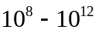 опер/с при решении широкого класса трудоемких задач.

2.Функция надежности ЭВМ

Функция надежности (или вероятность безотказной работы) ЭВМ относится к основным показателям и характеризует производительность ЭВМ на заданном промежутке времени или, говоря иначе, характеризует способность ЭВМ обеспечить на промежутке времени потенциально возможную производительность. Функцией надежности ЭВМ называется

(2.10)

где запись 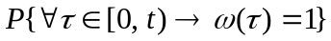 означает вероятность того, что для всякого , принадлежащего промежутку времени 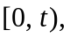 производительность 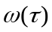 ЭВМ равна единице:

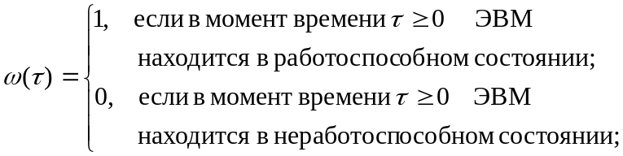 (2.9),

т.е равна потенциально возможной:
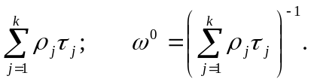 (2.6).
Для доказательства свойств функции 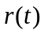 и определения показателей надежности, производных от , удобнее дать следующее определение:

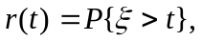 (2.10)

где 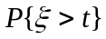 означает вероятность события 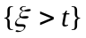, состоящего в том, что момент возникновения первого отказа при работе ЭВМ в заданных условиях эксплуатации наступит после времени 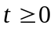.
Функция обладает следующими свойствами:
- 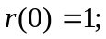 действительно, так как событие 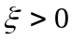 (т.е. событие, заключающееся в том, что в момент начала функционирования ЭВМ работоспособна) считается достоверным, то 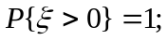
- 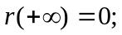 поскольку событие 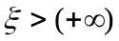 считается невозможным (или, говоря другими словами, событие, заключающееся в том, что ЭВМ работоспособна на конечном промежутке времени, является достоверным), то, следовательно, 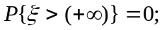
- 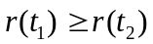 для 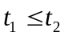; в самом деле, события 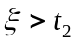 и 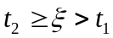 являются не совместными, поэтому по теореме сложения вероятностей имеем:

Известно, что в нормальных условиях эксплуатации ЭВМ интенсивность отказа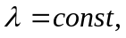 а функция надежности и математическое ожидание времени безотказной работы соответственно равны:

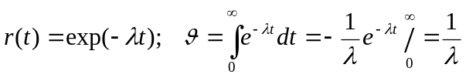.

Исходные данные для ЭВМ II поколения:
- производительность = 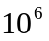 опер./с
- среднее временя безотказной работы =10² ч.
- объем памяти = 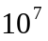 бит
- Цена 1 опер./с = 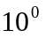 долл.

Чтобы поситать значение функции нам необходимо только среднее временя безотказной
работы =10² ч.

Подставляя данное значение получим следующую функцию для расчета надежности:
r(t)=exp(-1/*t)
r(t)=exp(-t/10);

Рассчитаем значения функции и построим график:

Для построения графика возьмем время от 0 до 500 ч. Но для удобства в таблицу занесем только те значения, которые подписаны на графике!

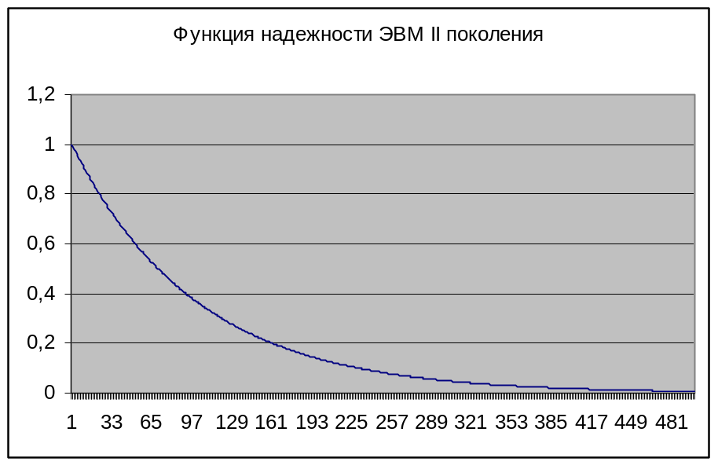
t,ч. | r(t)
0 | 1
1 | 0.999005
33 | 0.718924
65 | 0.522046
97 | 0.379083
129 | 0.275271
161 | 0.199888
193 | 0.145148
225 | 0.105399
257 | 0.076536
289 | 0.055576
321 | 0.040357
353 | 0.029305
385 | 0.02128
417 | 0.015452
449 | 0.011221
481 | 0.008148
500 | 0.006738

Список литературы:

- Хорошевский В.Г., Архитектура вычислительных систем. – Н.: СибГУТИ, 2005
- Хорошевский В.Г.,Инженерный анализ функционирования вычислительных машин и систем. –М.: «Радио и связь», 1987
- Лекции по Архитектурам вычислительных систем

